Vereinsfischen Rhein Reviere I - IV vom Samstag, 28. Juni 2025

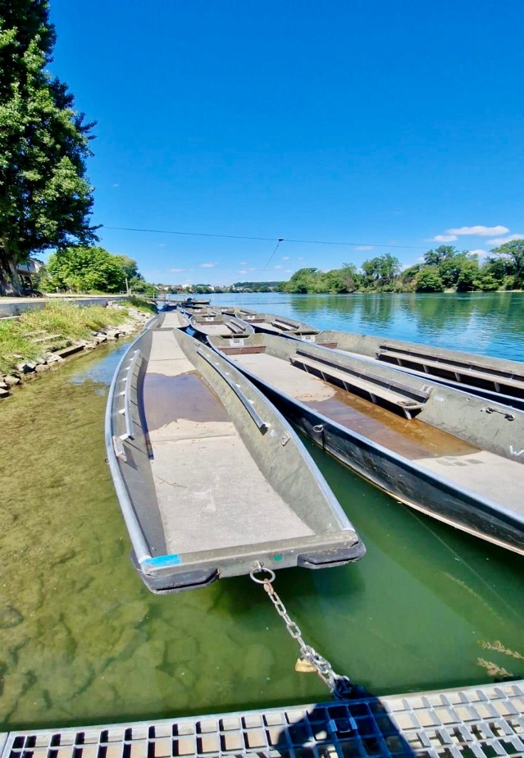
Der Einladung zum zweiten Vereinsfischen 2025 folgte eine erwartungsvolle Gruppe von zehn (10) bestens vorbereiteten Fischern. Auch Rebecca wäre gerne dabei gewesen, musste aber leider kurzfristig absagen.
Da wir bereits im Vorjahr diese Rhein-Reviere befischen durften, stellte die Anreise zum Treffpunkt beim Restaurant Schiff in Möhlin kein Problem dar.
Die Wetterprognosen waren ausgezeichnet, fast zu schön und gegen Mittag wurde es dann so richtig sommerlich heiss...!
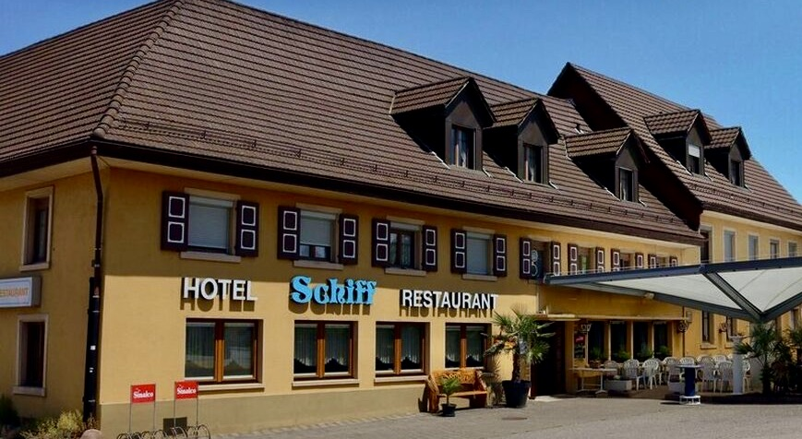
Um ca. 07:45 Uhr erfolgte die Begrüssung durch Erwin Freiburghaus.
Rasch versorgte er uns noch mit wichtigen Infos und ein paar wertvollen Tipps. Danach das übliche Bild: ab ins Auto und schon waren alle weg!
Die Schwarzmeergrundeln lassen grüssen...!
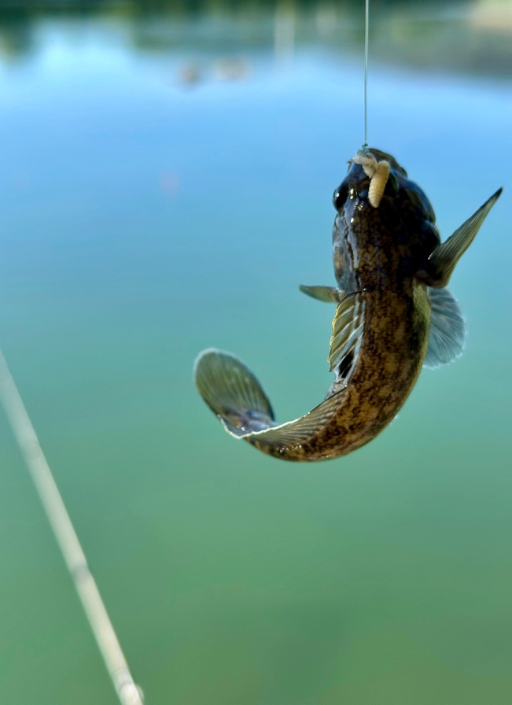

An diesem verheissungsvollen Morgen wurde alles versucht, was normalerweise bei den Flussfischen zum gewünschten Erfolg führt.
Ob mit dem bewährten Grundfischen mit unterschiedlichen Ködern, oder beim gekonnten Spinnfischen mit Wobblern, Löffeln & Co., „nada“!!!
Doch halt, die feine Art mit Fleischmaden lockte die offensichtlich stark verbreitete (invasive) Schwarzmeergrundel unwiderstehlich an.
Die Zeit läuft und so stellten einige erfolgreich auf den „Gründeli-Fang“ um!
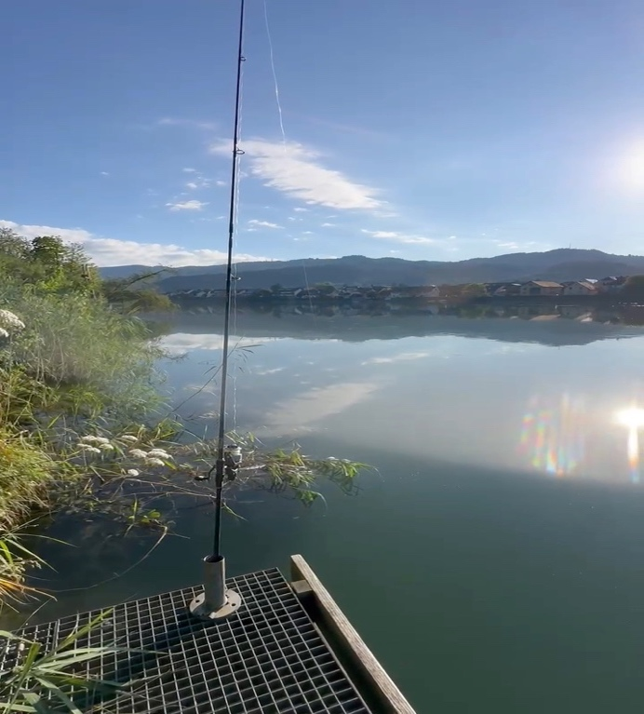
Um 12:15 Uhr war das Wägen beim Hotel Restaurant Schiff angesagt.
Mit grosser Spannung wurde das Eintreffen der Fischer an der Waage abgewartet. Wer kommt denn wohl mit praller Tasche voller Fische daher!?
Obschon keine kapitalen Barben, Rapfen, Hechte & Co. auf der Fischwaage landeten, das Resultat lässt sich sehen und erfüllt erst noch einen wertvollen Beitrag zur Einschränkung der schädlichen und invasiven Schwarzmeergrundel im Rhein.
Bravo SFVUBS: Total 1.520 Kg.
Enrique 0.800 Kg., Jose 0.420 Kg., Leonardo 0.200 Kg.,
Andrea 0.060 Kg., Erwin 0.040 Kg.

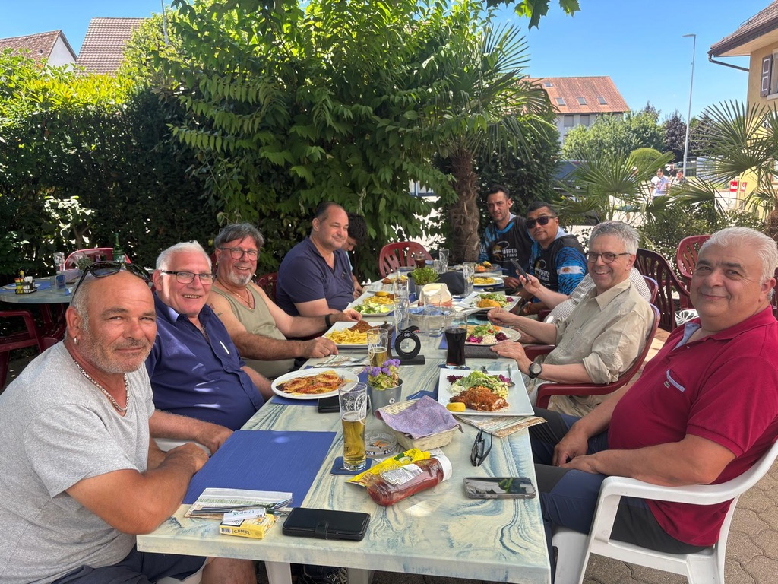
Zum Abschluss das gemütliche Zusammensein.
Besten Dank für die Organisation. Hat Spass gemacht und ich freue mich jetzt schon auf das Vereinsfischen Nr. 3 !
Jose Otero
4. 7. 25

